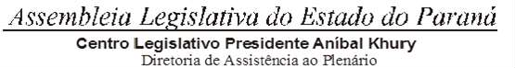



1ª SESSÃO LEGISLATIVA DA 20ª LEGISLATURA DE 2 DE FEVEREIRO A 22 DE DEZEMBRO DE 2023

1ª SESSÃO ORDINÁRIA ORDEM DO DIA

PARA O DIA 6 DE FEVEREIRO DE 2023 SEGUNDA-FEIRA

SESSÃO DE INSTALAÇÃO DO PERÍODO DE SESSÕES ORDINÁRIAS DA PRIMEIRA SESSÃO LEGISLATIVA DA VIGÉSIMA LEGISLATURA.